Svenska Afghanhundklubben inbjuder till
OFFICIELL UTSTÄLLNING I LUND 12 maj 2024
PLATS
Lunds Brukshundsklubb, Nöbbelövs Mossaväg 12, LUND

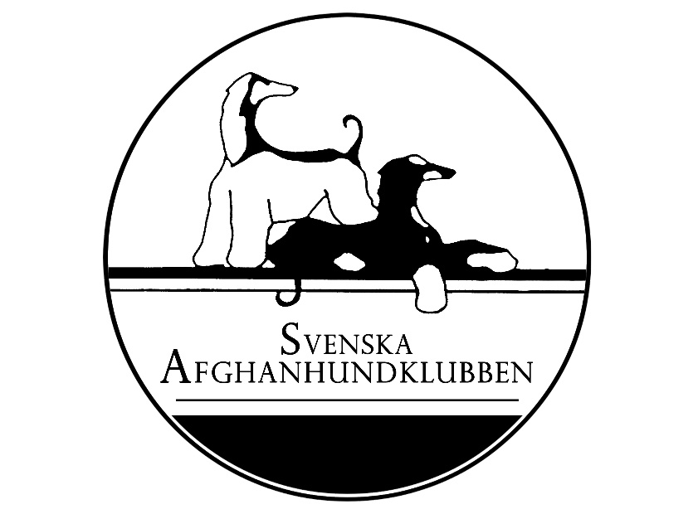
DOMARE
Rachel Irving, kennel Elan, USA

KLASSER & AVGIFTER
Inofficiella klasser 250 kronor
Valpklass 4-6 månader
Valpklass 6-9 månader
Nedklippt klass

Officiella klasser 350 kr
Juniorklass 9-18 månader
Unghundsklass 15-24 månader
Bruks-, öppen- och championklass från 15 månader
Officiella klasser veteraner
Veteranklass 8-10 år 250 kr
Veteranklass >10 år gratis

ANMÄLAN
Onlineanmälan på www.svenskaafghanhundklubben.se – under utställningar 2024.
Anmälan är mottagen först när ni erhållit bekräftelse i retur, i annat fall är anmälan inte mottagen. Samtliga uppgifter om hund och ägare ska vara ifyllda i anmälan. Anmälan är bindande. För sent inkommen anmälan och/eller anmälningsavgift returneras. Telefonanmälan mottages ej, men vi hjälper dig gärna.
Sista anmälnings- och betalningsdag den 19 april 2024.

ANMÄLNINGSAVGIFT
Sätts in på plusgiro 627109-2.
Hundens namn och registreringsnummer ska anges vid betalning.
Utländska utställare betalar på IBAN: SE68 9500 0099 6042 0627 1092, BIC: NDEASESS

KRAV FÖR DELTAGANDE
Vaccination enligt SKK:s championat- och utställningsbestämmelser. För att delta i utställningen krävs medlemskap i SvA för svenskägda hundar. Detta gäller inte valpklasserna. För utländska hundar ska en kopia av originalstamtavlan skickas till reg@skk.se.
Valpar under 4 månader får inte vistas på utställningsplatsen.
INFORMATION
Christina Gustavsson, tel. 073-8446303 eller mandinah@hotmail.com

Under helgen arrangerar SvVK/S sin utställning på samma plats och Afghanhundarna bedöms där på lördagen den 11/5. Domare för utställningen är: Nina Neswadba, Österrike.

SISTA ANMÄLNINGS- OCH BETALNINGSDAG 19 april 2024.
HJÄRTLIGT VÄLKOMNA!

